中国移动互联网公司CDN服务第19周周报

2017年5月7日—2017年5月13日

注*图中所有带宽指的是本周本业务带宽

### 融合通信事业部

总结：

1. 飞信在本周请求数较上一周回落了25%
2. 页面流量比较上一周回落了90%
3. 飞信页面最高带宽峰值，与上周基本持平。
4. 飞信下载加速带宽峰值，与上周基本持平。
5. 本周共使用流量4382.17GB，使用的平均每秒计费带宽为42.4Mb较上一周57.9Mb回落了28%。

6.本周没有大型活动、节假日、版本更新等因素影响网站各项指标。

域名列表



融合通信事业部:用户**请求数**(5分钟一个点，用于判断用户请求突发)

融合通信事业部**飞信页面加速**：流量总量**(评估活动效果)**=页面加速域名+下载加速域名

融合通信事业部**飞信页面加速**：峰值带宽(5分钟一个点，用于判断带宽突发)

本周峰值带宽 上周峰值带宽

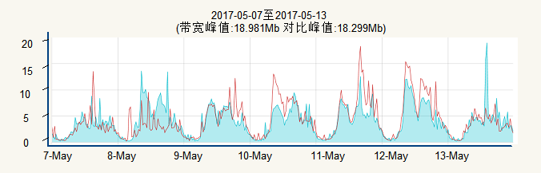

融合通信事业部**飞信页面加速**：本周每秒平均计费带宽(用于计费)

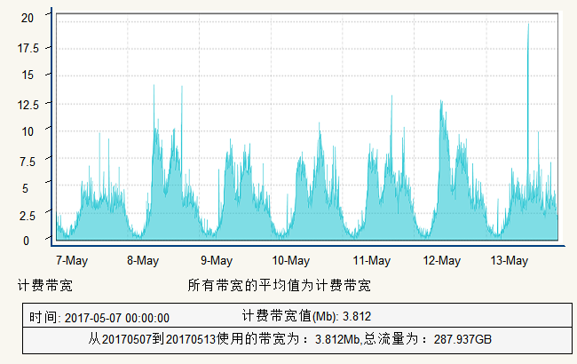融合通信事业部**飞信下载加速**：峰值带宽(5分钟一个点，用于判断带宽突发)

本周峰值带宽 上周峰值带宽

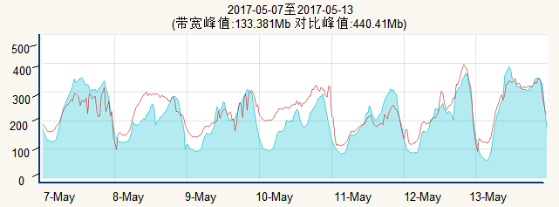

融合通信事业部**飞信下载加速**：本周每秒平均计费带宽(用于计费)

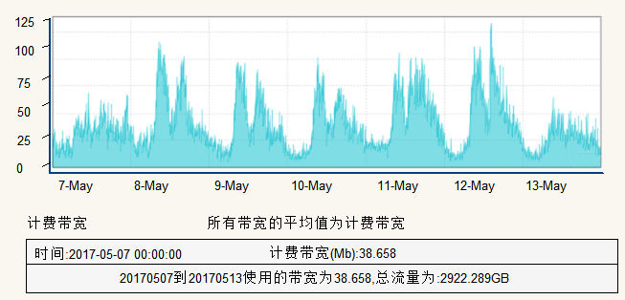

### MM商城事业部

总结：

1.本周所有MM商城所有域名请求数与上一周对比回落了12%，其中下载加速流量回落12%，页面基本与上周持平。

2.本周MM商城页面加速带宽与最高峰值带宽，都与上周基本持平。

3.本周MM商城页下载加速除周一相对于上周一带宽有所减缓，其他各天峰值基本持平

4.本周使用流量701504GB，使用的计费带宽为9279Mb

5.和生活带宽较少，本周带宽相对比较稳定，无突发。

6.本周没有大型活动、节假日、版本更新等因素影响网站各项指标。

域名列表

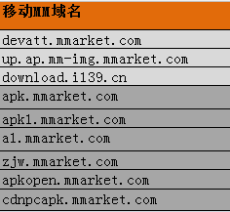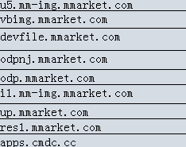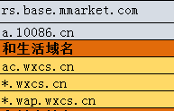

MM商城事业部：本周用户请求数(5分钟一个点，用于判断用户请求突发)

MM商城事业部：本周每天流量情况(作为计费基数)

MM商城事业部：本周每秒平均计费带宽(用于计费)

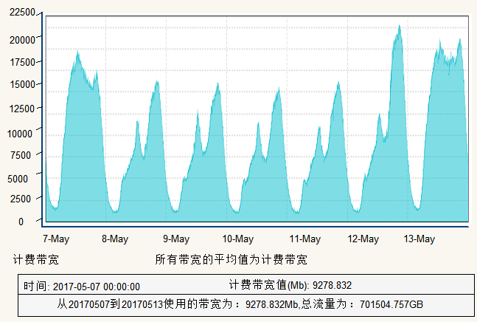

应用商城事业部**MM商城页面加速**：本周峰值带宽(5分钟一个点，用于判断带宽突发)

本周峰值带宽 上周峰值带宽

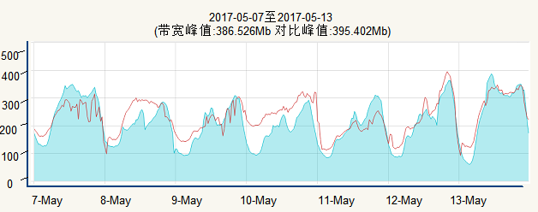

应用商城事业部**MM商城下载加速**：本周峰值带宽(5分钟一个点，用于判断带宽突发)

本周峰值带宽 上周峰值带宽

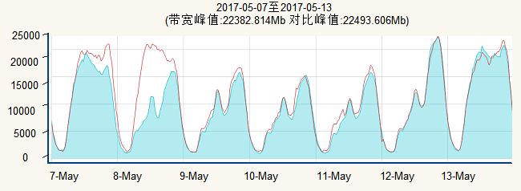

应用商城事业部**和生活下载加速**：本周峰值带宽(5分钟一个点，用于判断带宽突发)

本周峰值带宽 上周峰值带宽

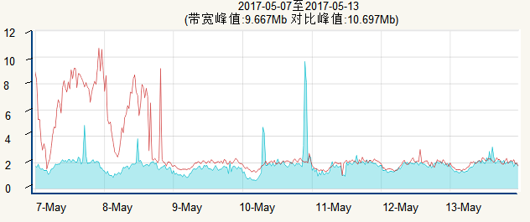

### 云事业部

总结：

1.本周所有云事业部所有域名请求数与上一周对比上升8%，流量回落22%

2.本周139邮箱页面加速带宽与最高峰值带宽，增长20%

3.本周和彩云页面速带宽与最高峰值带宽，增长23%

4.本周使用流量12226GBGB，使用的计费带宽为162Mb，比上周上升23%

5.本周没有大型活动、节假日、版本更新等因素影响网站各项指标。

域名列表



云事业部：本周用户请求数(5分钟一个点，用于判断用户请求突发)

云事业部：本周流量

云事业部**139邮箱页面加速**：本周峰值带宽(5分钟一个点，用于判断带宽突发)

本周峰值带宽 上周峰值带宽

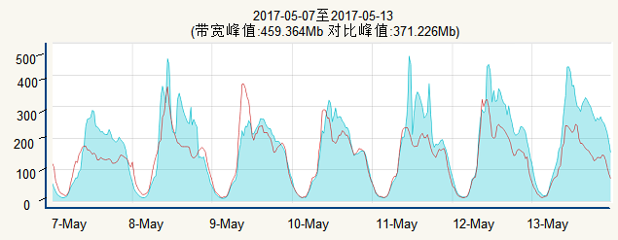

云事业部**139邮箱页面加速**：本周每秒平均计费带宽(用于计费)

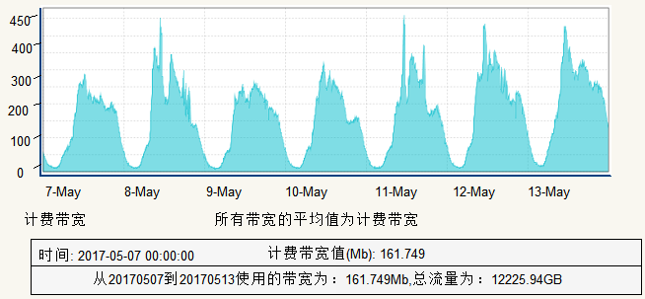

云事业部**彩云页面加速**：本周峰值带宽(5分钟一个点，用于判断带宽突发)

本周峰值带宽 上周峰值带宽

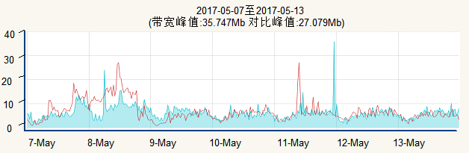

云事业部**彩云页面加速**：本周每秒平均计费带宽(用于计费)

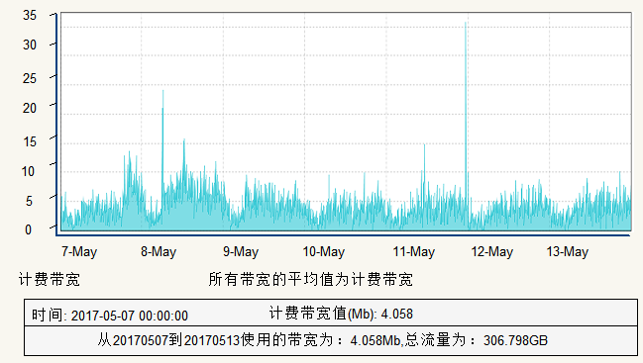

### 市场部

和粉店域名暂时没有进行CDN加速